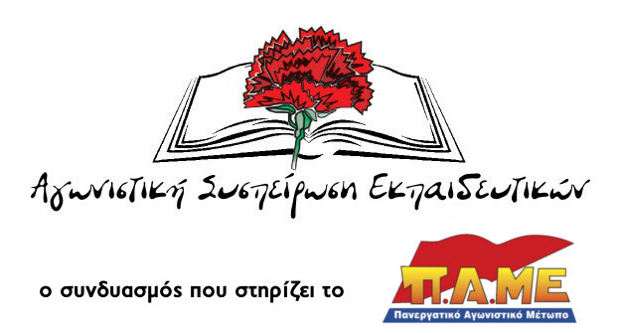
ΑΛΛΟ ΕΝΑ ΠΑΡΑΔΕΙΓΜΑ ΚΑΝΟΝΙΚΟΤΗΤΑΣ ΣΤΑ ΔΗΜΟΤΙΚΑ ΣΧΟΛΕΙΑ Ν. ΠΡΕΒΕΖΑΣ

στον Σύλλογο Εκπαιδευτικών Π.Ε. Πρέβεζας

Έχουν περάσει σχεδόν 2 μήνες που ξεκίνησαν τα μαθήματα κι όμως βιβλία γερμανικών και γαλλικών δεν έχουν δοθεί ακόμα στους μαθητές των δημοτικών σχολείων όλου του νομού Πρέβεζας.
Το παραπάνω δεν αποτελεί τυχαίο γεγονός, αλλά έρχεται να προστεθεί στις δεκάδες «καθυστερήσεις» και «αμέλειες» της κυβέρνησης και της τοπικής διοίκησης με συγκεκριμένο στόχο: Να περάσουν σιγά-σιγά τα οικονομικά βάρη της - κατά τ’ άλλα - «δημόσιας και δωρεάν» παιδείας στις λαϊκές οικογένειες. Το ίδιο συμβαίνει και με την «παράλληλη στήριξη» που είτε δίνεται με το σταγονόμετρο είτε δεν δίνεται καθόλου, εξαναγκάζοντας τους γονείς να την πληρώνουν από την τσέπη τους μέσα στο δημόσιο σχολείο, το ίδιο συμβαίνει με τις ελλείψεις στις υλικοτεχνικές υποδομές και στα αναλώσιμα που συχνά καλούνται να πληρώσουν οι γονείς. Αυτή είναι η «επόμενη μέρα» της «μεταμνημονιακής» εποχής και της «καθαρής εξόδου» που διατυμπανίζουν τα κυβερνητικά στελέχη.
Απαιτούμε εδώ και τώρα να αναλάβουν τις ευθύνες τους όλοι οι αρμόδιοι φορείς και να λυθεί άμεσα το θέμα των βιβλίων χωρίς κανένα κόστος για τους γονείς των μαθητών.
Ούτε ένα ευρώ από την τσέπη των γονέων για την κάλυψη λειτουργικών αναγκών των σχολείων, για αναλώσιμα και βελτίωση των υλικοτεχνικών υποδομών.
Σύγχρονες υποδομές σε όλα τα σχολεία! Γενναία χρηματοδότηση όλων των σχολικών επιτροπών από τον κρατικό προϋπολογισμό!

Πρέβεζα, 28 Οκτωβρίου 2018

